实验二 面向对象的软件分析与设计

实验报告

|  |  |  |  |
| --- | --- | --- | --- |
| 项目成员 | ： | 龚佳禾 | 08212969 |
|  |  | 李法东 | 08212971 |
|  |  | 庞可 | 08212988 |
|  |  |  |  |
| 编写日期 | ： | 2023年11月22日 | |

目录

1 Use Case图 1

2 类图 3

3序列图 4

3.1 取款序列图 4

3.2 存款序列图 5

3.3 转账序列图 5

4 活动图 6

1 Use Case图

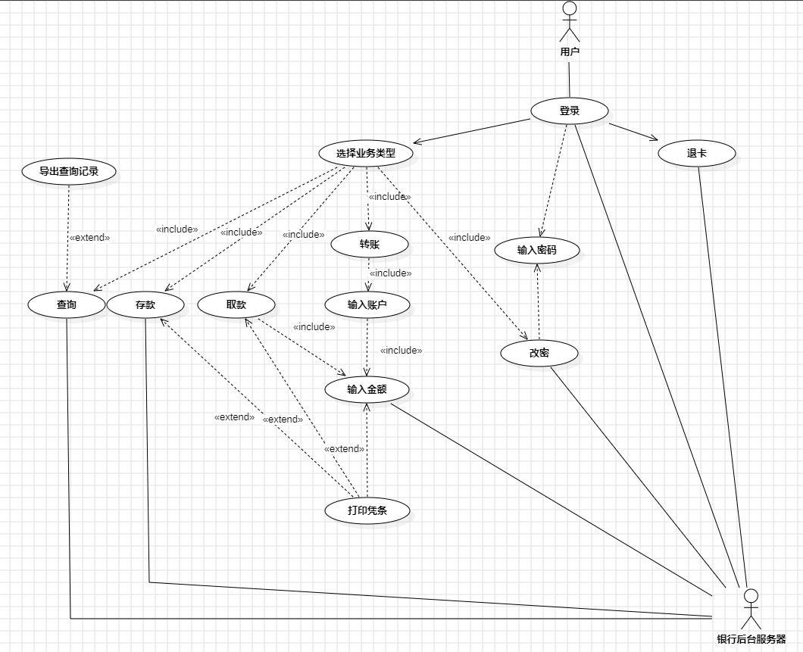

用户用例图

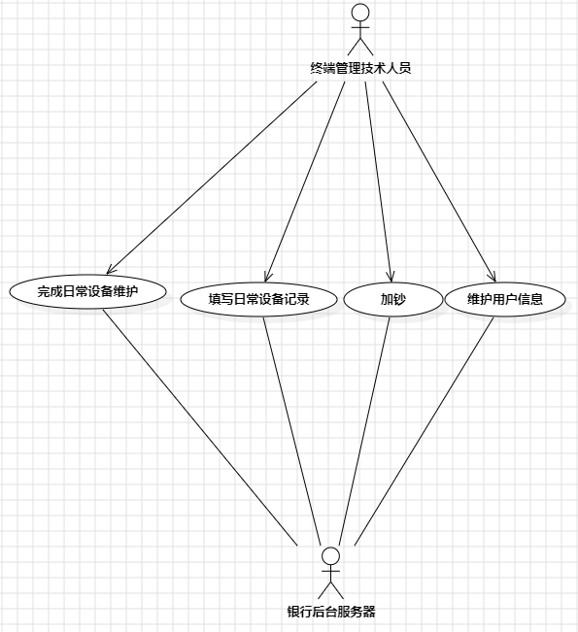

终端管理技术人员用例图

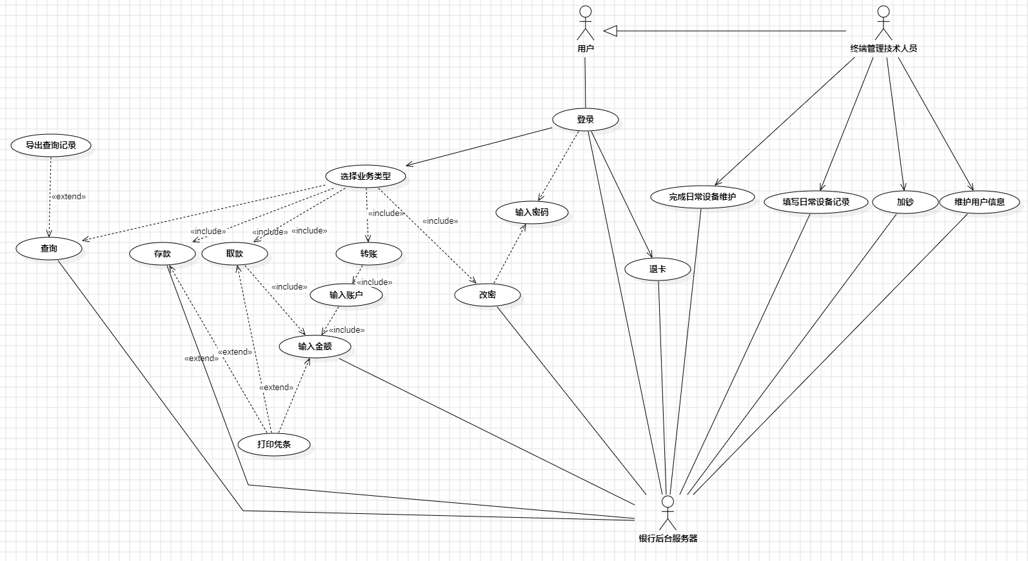

总用例图

存款用例规约

|  |  |
| --- | --- |
| 用例名称 | 存款 |
| 参与者 | 银行客户 |
| 用例说明 | 用户完成一次存款操作 |
| 前置条件 | 用户银行账户状态正常 |
| 后置条件 | ATM正确显示存入金额，更新ATM内部钞箱数据，更新银行后台用户数据 |
| 基本事件流 | 1. 用户插入银行卡，输入密码 2. 系统识别银行卡数据，验证密码是否正确 3. 用户进入操作选择界面，在倒计时结束前选择操作 4. 用户选择存款，ATM提示用户放入纸币，开始倒计时，纸币投入口打开 5. 用户按照提示放入纸币 6. ATM关闭纸币投入口，开始点钞，点钞结束后显示存入金额 7. 用户确认存入金额，或点击继续放钞 8. 回到步骤3，用户选择退卡，ATM吐出银行卡，本次操作完成 |
| 备选事件流 | 2.1 用户输入密码错误，用例结束  2.2 ATM未能成功识别银行卡数据，吞卡，用例结束  3.1 用户在操作选择界面长时间未操作，吞卡，用例结束  4.1 倒计时结束，未检测到放入纸币，退卡，用例结束  7.1 用户选择继续放钞，重复步骤3-6 |

# 2 类图

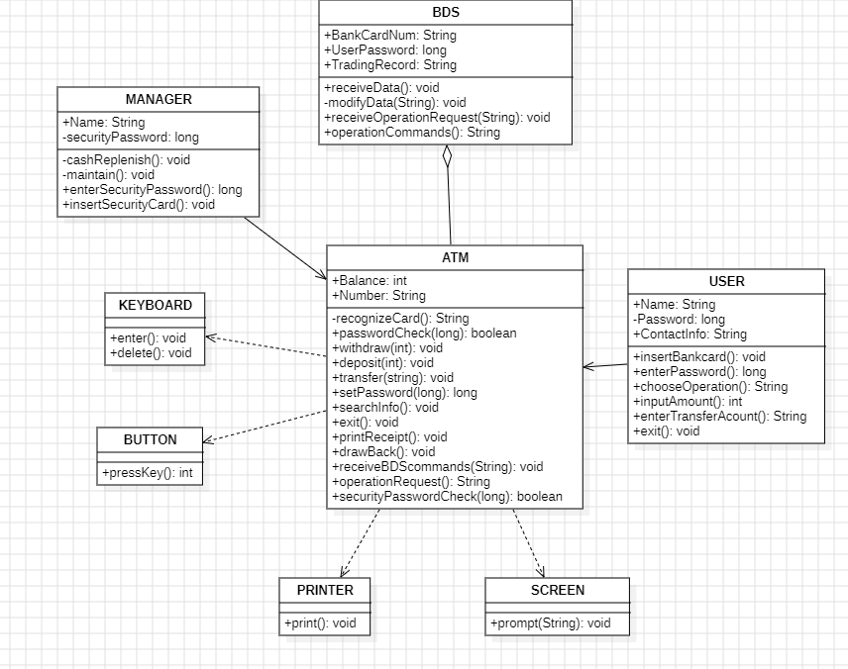

# 3 序列图

## 3.1 取款序列图

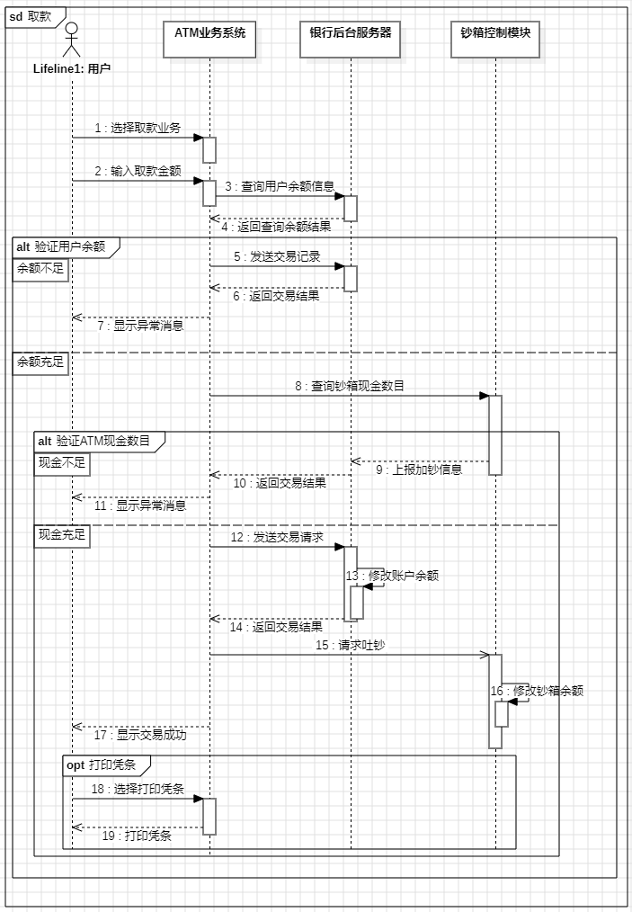

## 3.2 存款序列图

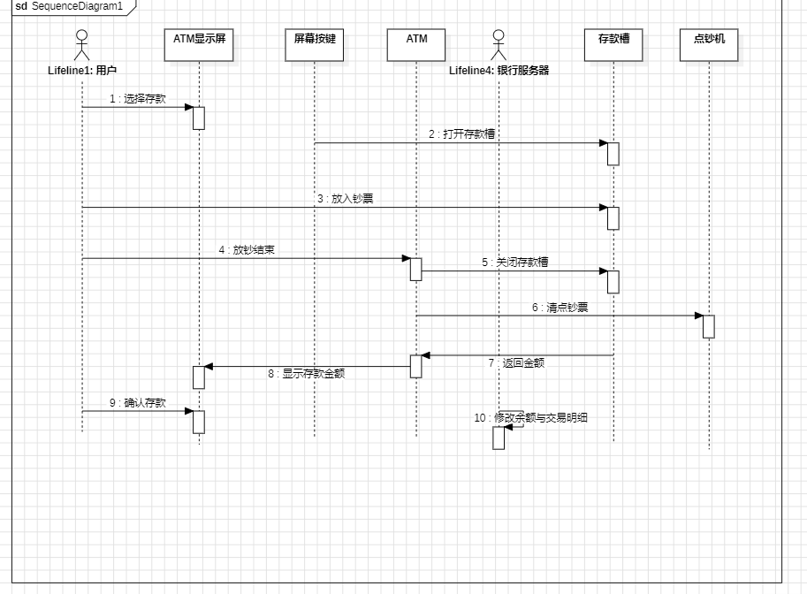

## 3.3 转账序列图

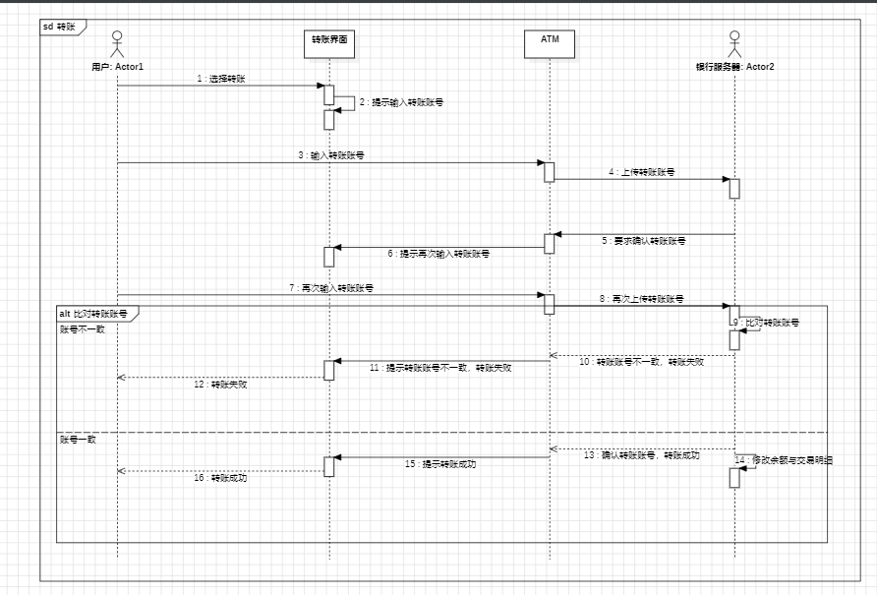

# 4 活动图

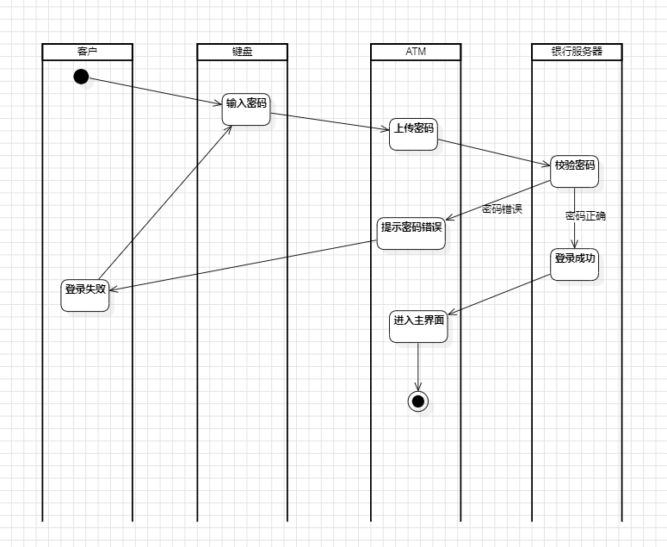

登录活动图

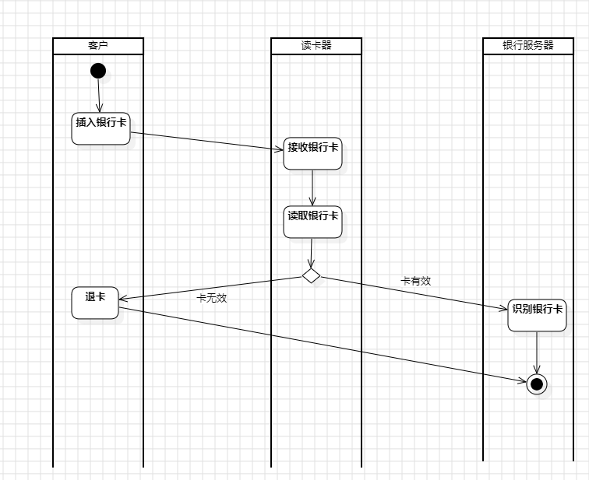

识别银行卡活动图

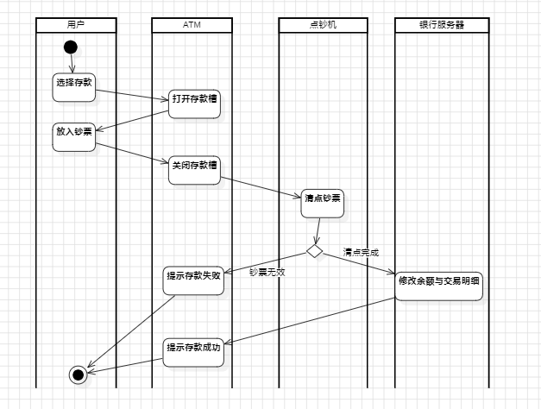

存款活动图

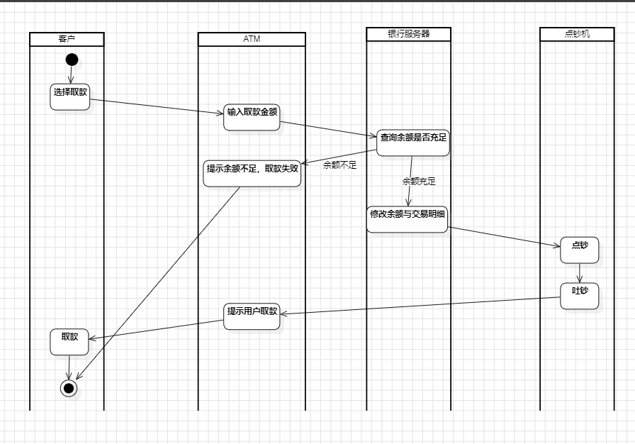

取款活动图

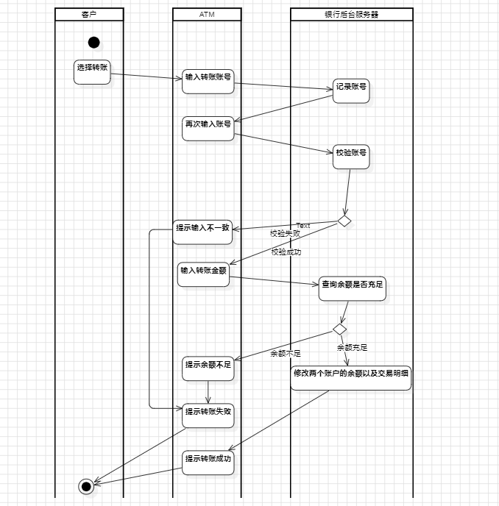

转账活动图